ENCUESTA PARA DETERMINAR EL AMBIENTE LABORAL DEL INSTITUTO TECNOLÓGICO DE PACHUCA

Sección 1 de 6

La presente encuesta tiene como objetivo conocer su opinión con respecto al ambiente laboral del Instituto Tecnológico de Pachuca para la mejora del servicio educativo.
La información recabada es estrictamente confidencial y las respuestas se manejan en anonimato por lo que puede contestar con absoluta libertad.
Elegir la opción que corresponda, dando clic en el círculo correspondiente.
*Obligatorio
Dirección de correo electrónico *
Selecciona tu departamento.
*
- Departamento de Ciencias Básicas.
- Departamento de Sistemas y Computación
- Departamento de Metal-Mecánica
- Departamento de Ciencias de la Tierra
- Departamento de Ingeniería Química y Bioquímica
- Departamento de Ingeniería Industrial
- Departamento de Ingeniería Eléctrica y Electrónica
- Departamento de Ciencias Económicas-Administrativas
- División de Estudios de Posgrado e Investigación
- Desarrollo Académico
- División de Estudios Profesionales
- Coordinación de Educación a Distancia
- Departamento de Recursos Humanos
- Departamento de Recursos Financieros
- Departamento de Recursos Materiales y Servicios
- Centro de Cómputo
- Departamento de Mantenimiento de Equipo
- Departamento de Planeación, Programación y Presupuestación
- Departamento de Gestión Tecnológica y Vinculación
- Departamento de Comunicación y Difusión
- Departamento de Actividades Extraescolares
- Departamento Servicios Escolares
Estado civil*
- Soltero(a)
- Casado (a)
- Unión libre
- Divorciado(a)
- Viudo(a)

Años de antigüedad*
- 1-10
- 11-20
- 21-30
- 31-40
- 41 y más

Tipo de plaza*
- Honorarios
- Base
- Interinato
Género *
- Masculino
- Femenino

Personal
- Administrativo

Profesor (a) *
- Por horas
- 1/2 tiempo
- 3/4 tiempo
- Tiempo completo

Edad *
- 20-30
- 31-40
- 41-50
- 51 -60
- 61 y más

Sección 2 de 6

Condiciones Sociales
Es el conjunto de condiciones bajo las cuales se realiza el trabajo y que pueden incluir factores sociales como cultura, valores, creencias.
Lea cuidadosamente cada una de las preguntas antes de responder.
No deje ninguna pregunta sin contestar.
Asigne una calificación de 1 a 5 según su punto de vista de muy acuerdo a total desacuerdo.
1. Muy de acuerdo 2. De acuerdo 3. Algo en desacuerdo 4. Bastante en desacuerdo 5. Total desacuerdo

1. Las personas con las que me relaciono en la organización actúan con respeto y de manera ética. *
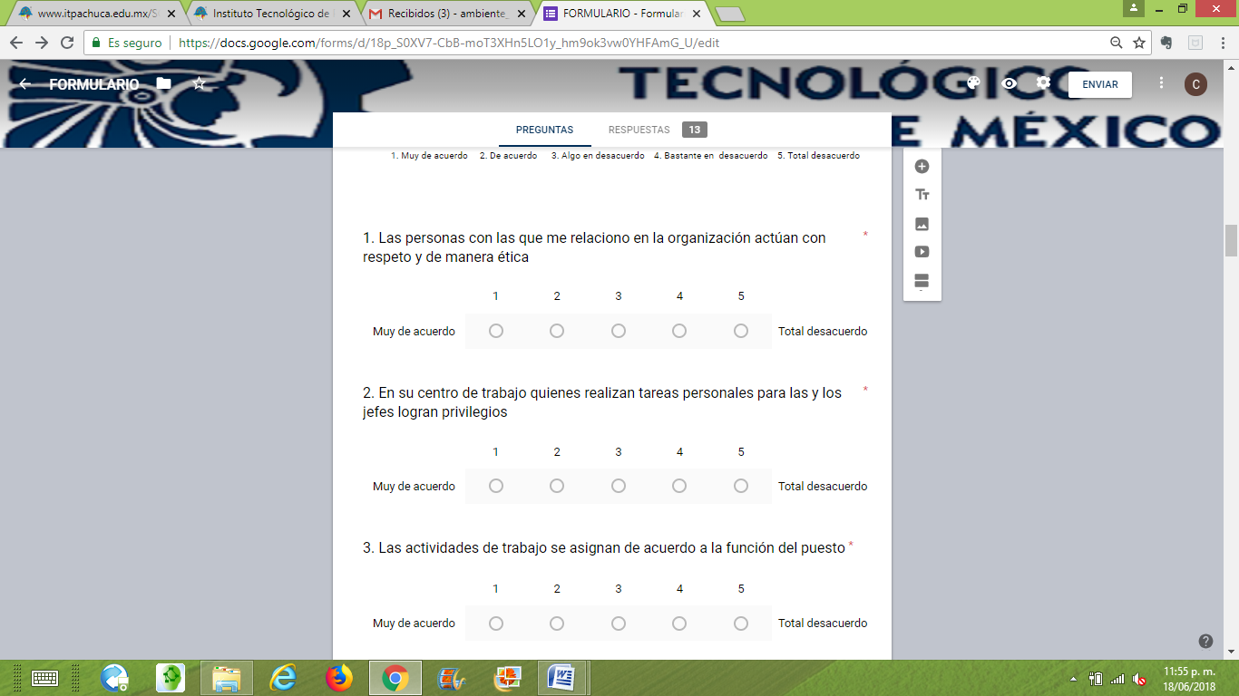

2. En su centro de trabajo quienes realizan tareas personales para las y los jefes logran privilegios*
3. Las actividades de trabajo se asignan de acuerdo a la función del puesto*
4. Has sido discriminado por ser mujer, hombre, edad, apariencia, capacidades diferentes, preferencias sexuales, embarazo, entre otros. *

5. Para realizar mis actividades cuento con la colaboración y apoyo de mis compañeros de departamento y de otras áreas*
6. Mi jefe inmediato me mantiene debidamente informado de lo que sucede en la Institución. *
7. Me han otorgado permisos para atender situaciones familiares como cuidado de hijas e hijos, licencia de paternidad por nacimiento, personas enfermas o personas adultas mayores. *
8. La comunicación telefónica interna es eficiente*
9. Conozco la Misión, Visión, Valores y Política de Calidad institucionales*
10. Consideras que el personal del instituto actúa conforme a los rubros antes mencionados*
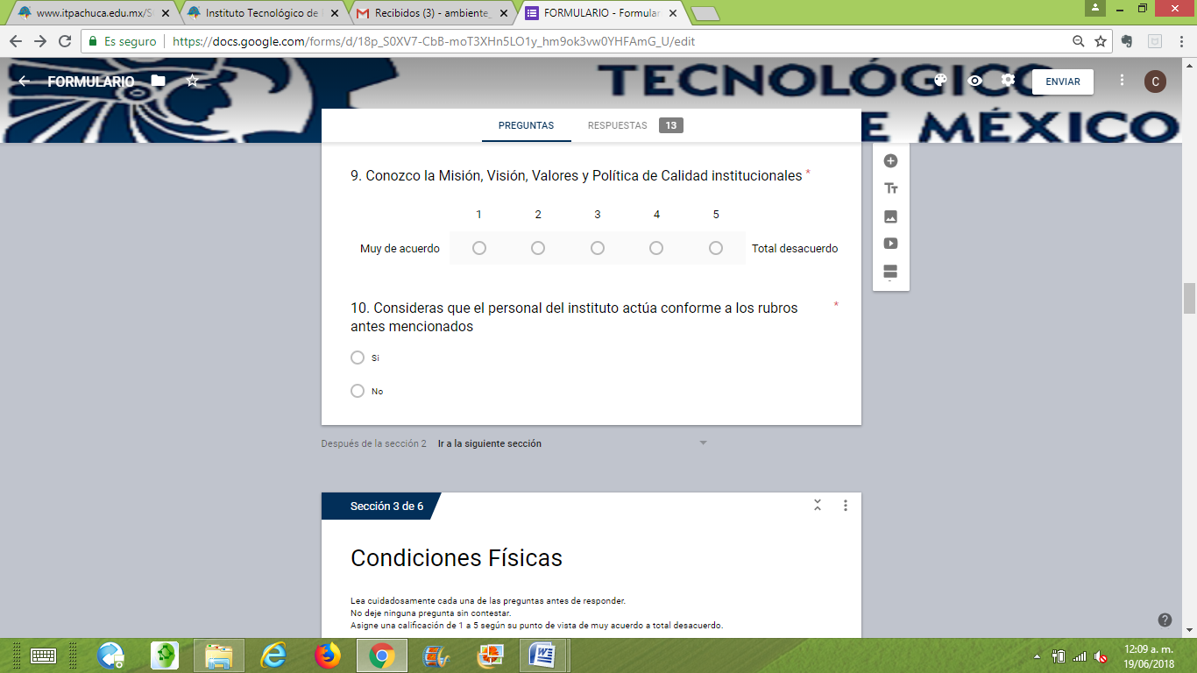

Sección 3 de 6

Condiciones Físicas
Lea cuidadosamente cada una de las preguntas antes de responder.
No deje ninguna pregunta sin contestar.
Asigne una calificación de 1 a 5 según su punto de vista de muy acuerdo a total desacuerdo.

1. Muy de acuerdo 2. De acuerdo 3. Algo en desacuerdo 4. Bastante en desacuerdo 5. Total desacuerdo

1. ¿Los cubículos y espacios para el trabajo de la planta académica son suficientes y funcionales? *

2. En su centro de trabajo quienes realizan tareas personales para las y los jefes logran privilegios*

3. Existe una adecuada ventilación o circulación de aire dentro de mi área de trabajo*

4. Has sido discriminado por ser mujer, hombre, edad, apariencia, capacidades diferentes, preferencias sexuales, embarazo, entre otros*

5. Para realizar mis actividades cuento con la colaboración y apoyo de mis compañeros de departamento y de otras áreas*

6. Las áreas de trabajo se conservan limpias y en orden permitiendo el desarrollo de las actividades para las que fueron diseñadas*

7. La conectividad a internet es adecuada en su área de trabajo*

8. La comunicación telefónica interna es eficiente*

9. Dispongo de los materiales y recursos necesarios para realizar mi trabajo*

10. Considera que las instalaciones de su centro de trabajo son adecuadas y accesibles para personas con capacidades diferentes (rampas, estacionamiento, sanitarios, oficinas, pasillos, escaleras, entre otros) *

11. Está definido un protocolo de primeros auxilios, en caso de sismo, incendio, inundaciones y se disponen de medios para llevarlo a cabo*

12. Existen suficientes instalaciones sanitarias*

13. Dispongo de espacios, aparte de la cafetería, habilitados para relajarme, como áreas de descanso para recuperar mis capacidades y seguir rindiendo*

Sección 4 de 6

Comunicación

Lea cuidadosamente cada una de las preguntas antes de responder.
No deje ninguna pregunta sin contestar.
Asigne una calificación de 1 a 5 según su punto de vista de muy acuerdo a total desacuerdo.

1. Muy de acuerdo 2. De acuerdo 3. Algo en desacuerdo 4. Bastante de acuerdo 5. Total desacuerdo

1. Resulta fácil comunicarme con directivos o personas de otras áreas administrativas*

2. Cuando necesito realizar un trámite dentro de mi institución, la atención es oportuna, respetuosa y efectiva. *

3. Los comunicados internos son legibles y me proporcionan información útil*

4. Estoy enterado(a) de los eventos dentro de mi institución y se me invita a asistir a ello*

5. Conozco el código de ética y conducta (TecNM) *

6. Estoy informado de todos mis derechos y obligaciones como trabajador*

Sección 5 de 6

Condiciones Psicológicas

Instrucciones: De los siguientes síntomas, selecciona el grado experimentado durante los últimos 3 meses de acuerdo al semáforo señalado.

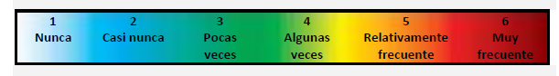
1. Imposibilidad de conciliar el sueño*
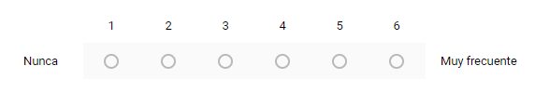
2. Jaquecas y dolores de cabeza*
3. Indigestiones o molestias gastrointestinales*
4. Sensación de cansancio extremo o agotamiento*

5. Considero que la temperatura y humedad son adecuadas*

6. Disminución del interés sexual*
7. Respiración entrecortada o sensación de ahogo*

8. Disminución del apetito*

9. Temblores musculares (por ejemplo tics nerviosos o parpadeos) *

10. Pinchazos o sensaciones dolorosas en distintas partes del cuerpo*

11. Tentaciones fuertes de no levantarse por la mañana*

12. Tendencia o sudar o palpitaciones*

NOTA: Al final de la encuesta revisa en tus resultados y suma cada número seleccionado en cada una de las preguntas de esta sección y ubica el resultado de acuerdo con la siguiente tabla.

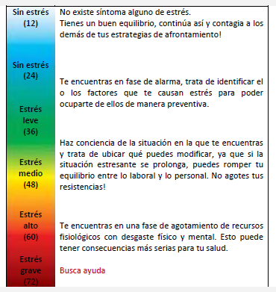
Sección 6 de 6

Comentarios adicionales

En esta sección puedes hacer algún tipo de comentario adicional para la mejora del ambiente laboral dentro de la institución.
_________________________________________________________________________________________

